通知

学字〔2015〕28号

关于做好2015届校级、省级优秀毕业生
评选推荐工作的通知

各院（系、部）：
为贯彻落实党的教育方针，进一步推进我校“三风”建设，营造积极向上、勇于创新、开拓进取的浓厚校园氛围，充分发挥优秀毕业生的示范作用，培养合格的社会主义建设者和接班人。根据《河北科技师范学院学生奖励办法》（校学字〔2013〕57号）和《河北省教育厅关于做好普通高校优秀毕业生评选工作的通知》（冀教就业〔2012〕1号）文件精神，结合我校实际，经研究，现将我校2015届校级、省级优秀毕业生评选推荐工作相关事宜通知如下：
一、评选范围和比例
（一）评选范围
我校2015届全日制毕业生。
（二）评选比例
各院（系、部）校级优秀毕业生的评选比例不超过毕业生总数的15%，省级优秀毕业生的评选比例不超过毕业生总数的5%。
二、评选标准和条件
1.具有坚定正确的政治方向，拥护党的各项方针政策，坚持党的基本路线，认真学习邓小平理论、“三个代表”重要思想、科学发展观，全面贯彻党的十八大和十八届三中、四中全会精神，深入学习贯彻习近平总书记系列重要讲话精神，积极培育和践行社会主义核心价值观。
2.尊敬师长，团结互助，关心集体，作风正派，积极参加集体活动和社会实践活动，有一定的影响和较好的群众基础。在校期间遵守学校的各项规章制度，没有违规违纪行为。
3.热爱所学专业，崇尚科学精神，勤奋学习，成绩优秀，全面发展，具有开拓创新精神，有较强的运用知识解决实际问题的能力。
（1）校级优秀毕业生：在校期间智育总评成绩在本专业处于前30%，单科成绩不低于60分（百分制）；
（2）省级优秀毕业生：在校期间智育总评成绩在本专业处于前15%，单科成绩不低于70分（百分制），毕业论文（设计）和毕业实习成绩优秀。
4.积极参加体育锻炼和文娱活动，身体健康，有良好的卫生习惯，心理素质良好。
5.在校期间曾获荣誉称号条件
（1）校级优秀毕业生：在校期间获得过校级三好学生、优秀学生干部等校级以上荣誉称号；
（2）省级优秀毕业生：在校期间获得过两次以上校级三好学生或优秀学生干部荣誉称号（专接本学生一次以上）。
6.优先推荐条件
（1）校级优秀毕业生：考入重点大学（985和211工程院校、中科院所属的科研院所）研究生或获得校级三好学生标兵、优秀学生干部标兵以上荣誉称号的毕业生在同等条件下优先评定；
（2）省级优秀毕业生：获得国家级奖励（不含面向特困生的国家励志奖学金）的毕业生优先推荐。
7.符合我校学历、学位授予条件。
8.从校级优秀毕业生中产生省级优秀毕业生推荐候选人。
三、评选组织工作和评选程序
1.评选优秀应届毕业生，必须对学生在校期间各方面的表现进行全程综合测评。因此，各院（系、部）要广泛宣传，精心组织，使评选过程成为对学生进行思想政治教育、加强学校精神文明建设和促进“三风”建设的组成部分。
2.学校成立由分管校领导为组长，由党委学工部、党委宣传部、学生处、教务处、招生就业处、团委负责人为成员的评选推荐领导小组，负责组织、领导评选推荐工作，领导小组下设办公室，办公室设在学生处，具体负责相关事宜。
各院（系、部）成立评选推荐工作小组，认真组织评选推荐工作。请各院（系、部）要提高认识，加强领导，在做好毕业生个人总结的基础上进行民主评议，评选过程中要坚持公平、公正、公开的原则，严格掌握标准和条件，公开评审过程，拟推荐候选人须在本院（系、部）范围内公示3天，公示无异议后，按要求报送至学生处。
3.学生处对各院（系、部）推荐的候选人进行资格审查，如发现推荐的候选人不符合评选条件，该名额作废，不再补评他人。学生处将推荐结果在全校范围内公示3天，公示无异议后，报学校领导审核批准。校级优秀毕业生由学校发文表彰，颁发荣誉证书；省级优秀毕业生推荐人选报省教育厅审核批准后再由学校发文表彰，颁发荣誉证书。
四、材料报送
请各班于2015年5月4日上午11：00前向学工办报送如下材料：
1.提交签字的《学生在校期间智育成绩排名表》见（附件1）纸质版一份, 申报学生提供盖章的《河北科技师范学院学生成绩单》一份，相关证书复印件一份；
2.提交签字的《关于评选推荐2015届校级、省级优秀毕业生候选人的报告》（见附件2）纸质版一份；
3.提交签字的《河北科技师范学院优秀毕业生情况汇总表》（见附件3）和《河北省普通高校优秀毕业生情况汇总表》（见附件4）各一份；
4.提交签字的《河北科技师范学院优秀毕业生登记表》(见附件5)和《河北省普通高校优秀毕业生评选登记表》（见附件6）各一式两份，按“附件2、附件3、附件4”中校优、省优候选人名单顺序分别排序；
5.将“附件2、3、4”的电子版打包发送至ksgsxxb@126.com

附件：
1.学生在校期间智育成绩排名表
2.关于评选推荐2015届校级、省级优秀毕业生候选人的报告
3.河北科技师范学院优秀毕业生情况汇总表
4.河北省普通高校优秀毕业生情况汇总表
5.河北科技师范学院优秀毕业生登记表
6.河北省普通高校优秀毕业生评选登记表

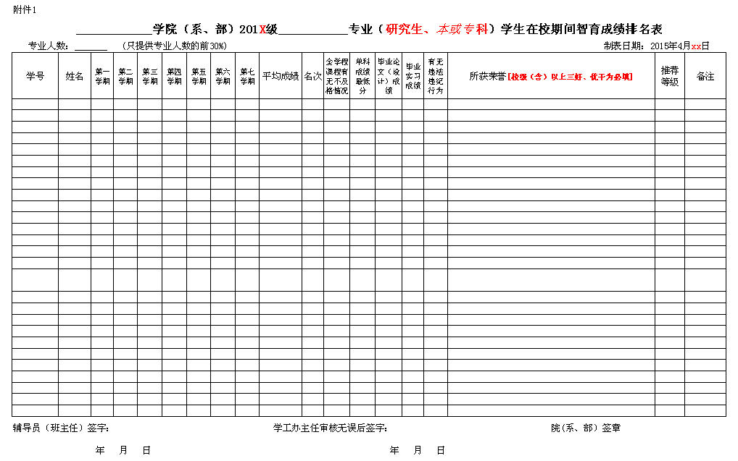

附件2
XXX学院（系、部）
关于评选推荐2015届校级、省级优秀毕业生候选人的报告

校2015届校级、省级优秀毕业生评选推荐领导小组：
2015年XXX学院（系、部）共有毕业生XXX名，根据学校评选推荐2015届校级、省级优秀毕业生相关通知精神，XXX学院（系、部）于2015年4月XX日成立了“XXX学院（系、部）2015届校级、省级优秀毕业生评选推荐工作小组”（名单附后），评选推荐工作小组将相关通知内容已传达给本院（系、部）每一名2015届毕业生，并组织符合条件的毕业生进行了初选报名。
评选推荐小组在评选推荐工作中坚持了公平、公正、公开的原则，严格掌握了评选条件和标准，经XXX学院2015届校级、省级优秀毕业生评选推荐工作小组研究，决定：推荐XXX等XX名同学为2015届河北科技师范学院优秀毕业生候选人（名单附后）， 推荐XXX等XX名同学为2015届河北省普通高校优秀毕业生候选人（名单附后），现报请校2015届校级、省级优秀毕业生评选推荐领导小组审核。

领导签字： XXX学院（系、部）盖章
2015年 月 日 2015年 月 日

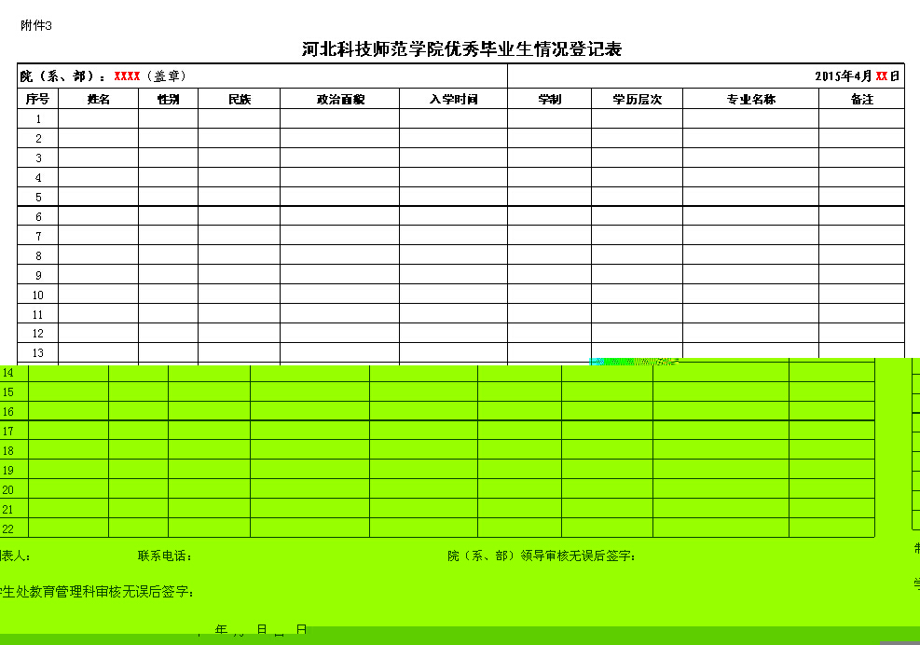

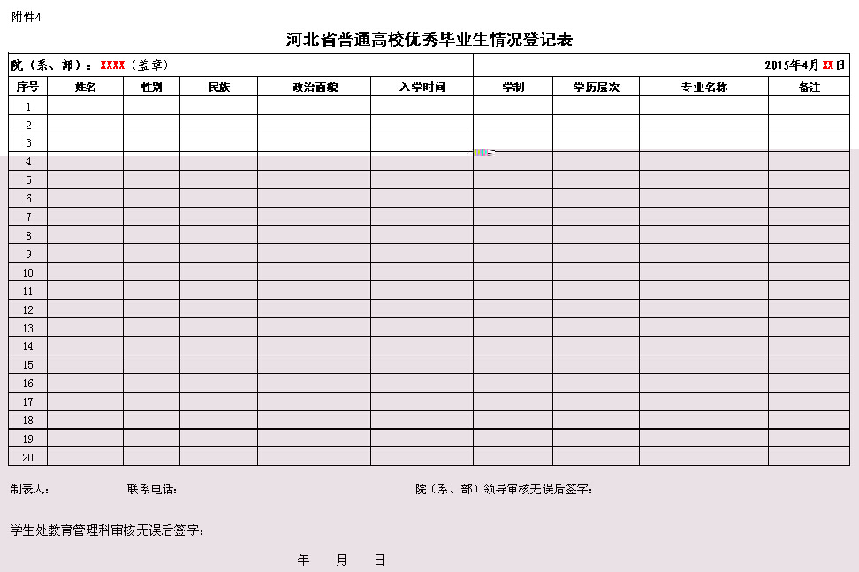

（此页无正文）

附件5
河北科技师范学院优秀毕业生登记表
姓名 |  | 性别 |  |  | 出生年月 |  |  | 民族
专业 |  | 班级 |  |  | 政治面貌 |  |  | 职务
主要事迹：

辅导员（班主任）意见：  签名：  年 月 日 |  |  | 院（系）意见：  盖章  年 月 日 |  |  |  | 学校意见：  盖章  年 月 日

注：此表一式两份，一份装入学生档案，一份学校留存。
附件6
河北省普通高校优秀毕业生评选登记表
姓名 |  |  | 性别 |  |  | 民族 |  | 政治面貌
毕业学校 |  | 河北科技师范学院 | 专业 |  |  |  |  | 学历
主
要
事
迹
班级意见：  辅导员（班主任）签字：  2015年 月 日 |  |  |  | 院（系、部）意见：  （盖章）  2015年 月 日
学校意见：  （盖章）  2015年5月 日 |  |  |  | 省教育厅意见：  （盖章）  2015年5月 日
注：此表一式两份，一份装入学生档案，一份学校留存。

河北科技师范学院学生处 2015年4月20日印发

